**TECH GROUP**

**Design Thinking - Converta**

**Arthur Gomes Murta**

**Luísa Machado Antunes Santos**

**Luiza Dutra Carvalho**

**Marcos Filipe Dutra de Oliveira**

**Riquelme Augusto de Oliveira**

**Rodrigo Nogueira Duarte**

**Thales Cançado Costa**

Instituto de Informática e Ciências Exatas - Pontifícia Universidade de Minas Gerais (PUC MINAS)

Betim - MG - Brasil

[**arthurgomesmurta37@gmail.com**](mailto:arthurgomesmurta37@gmail.com)

[**luisamachadossss@gmail.com**](mailto:luisamachadossss@gmail.com)

[**luizadutrac02@gmail.com**](mailto:luizadutrac02@gmail.com)

[**marcosfilipeddo@gmail.com**](mailto:marcosfilipeddo@gmail.com)

[**riquelme.augusto.oliveira@gmai.com**](mailto:riquelme.augusto.oliveira@gmai.com)

[**duarte.n.rodrigo@gmail.com**](mailto:duarte.n.rodrigo@gmail.com)

[**thalescancado12@gmail.com**](mailto:thalescancado12@gmail.com)

**Step 1**

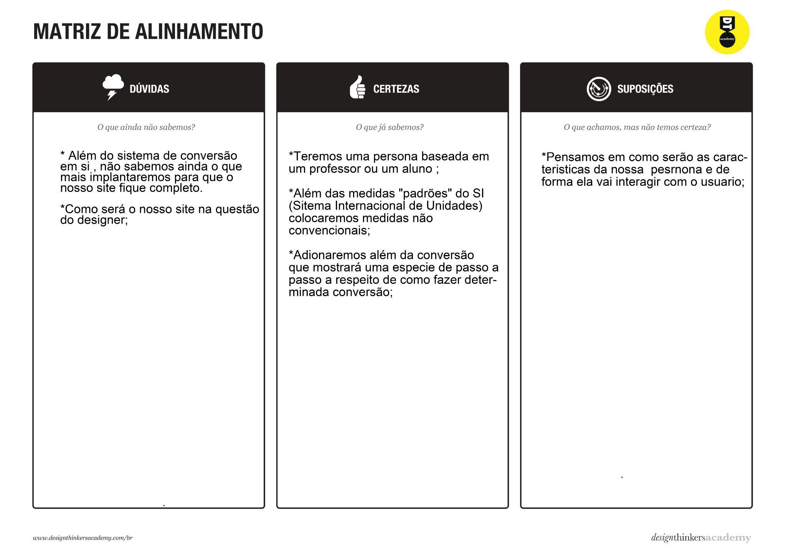

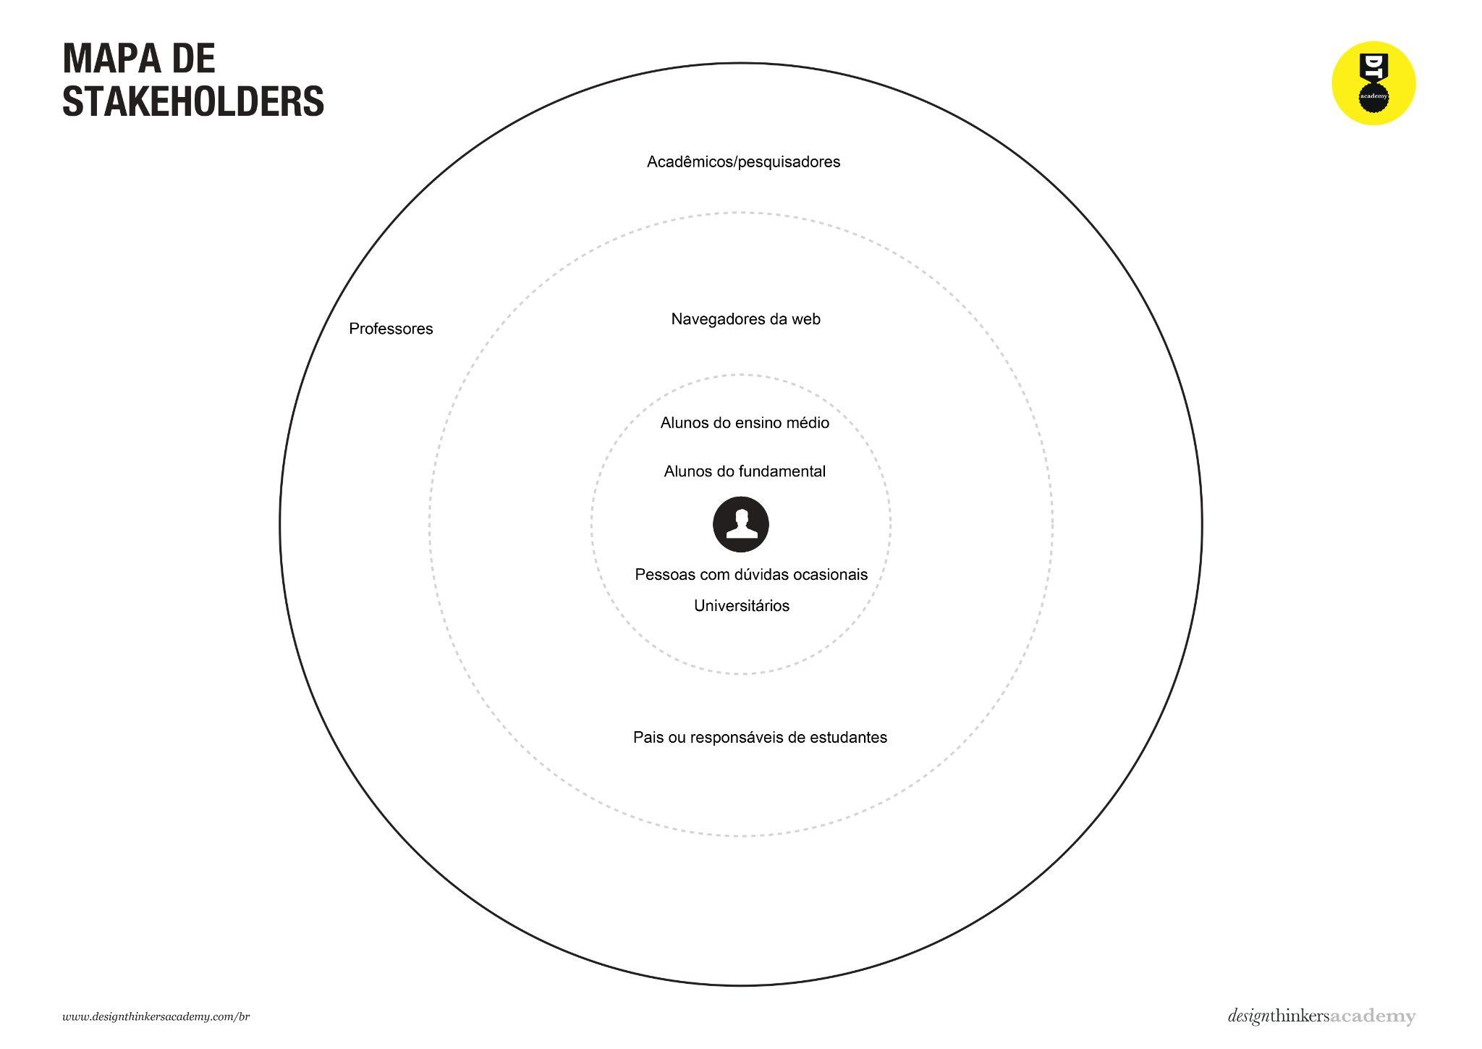

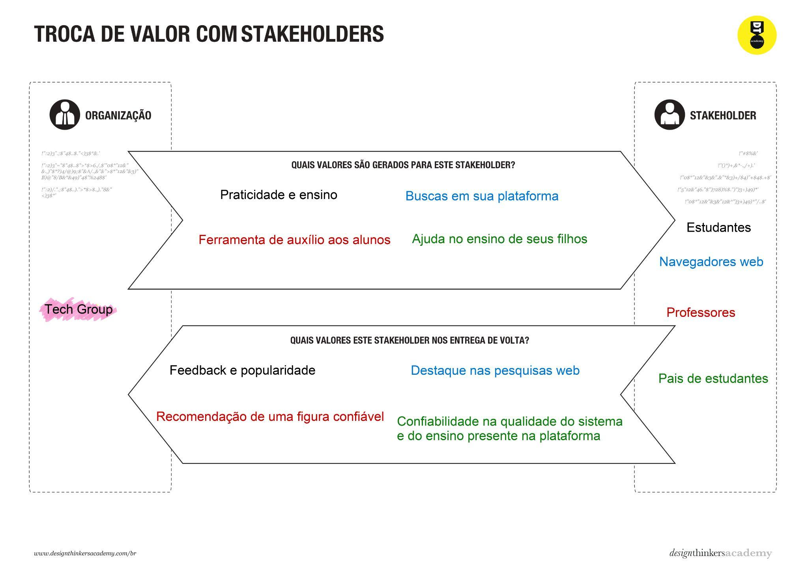

**Step 2**

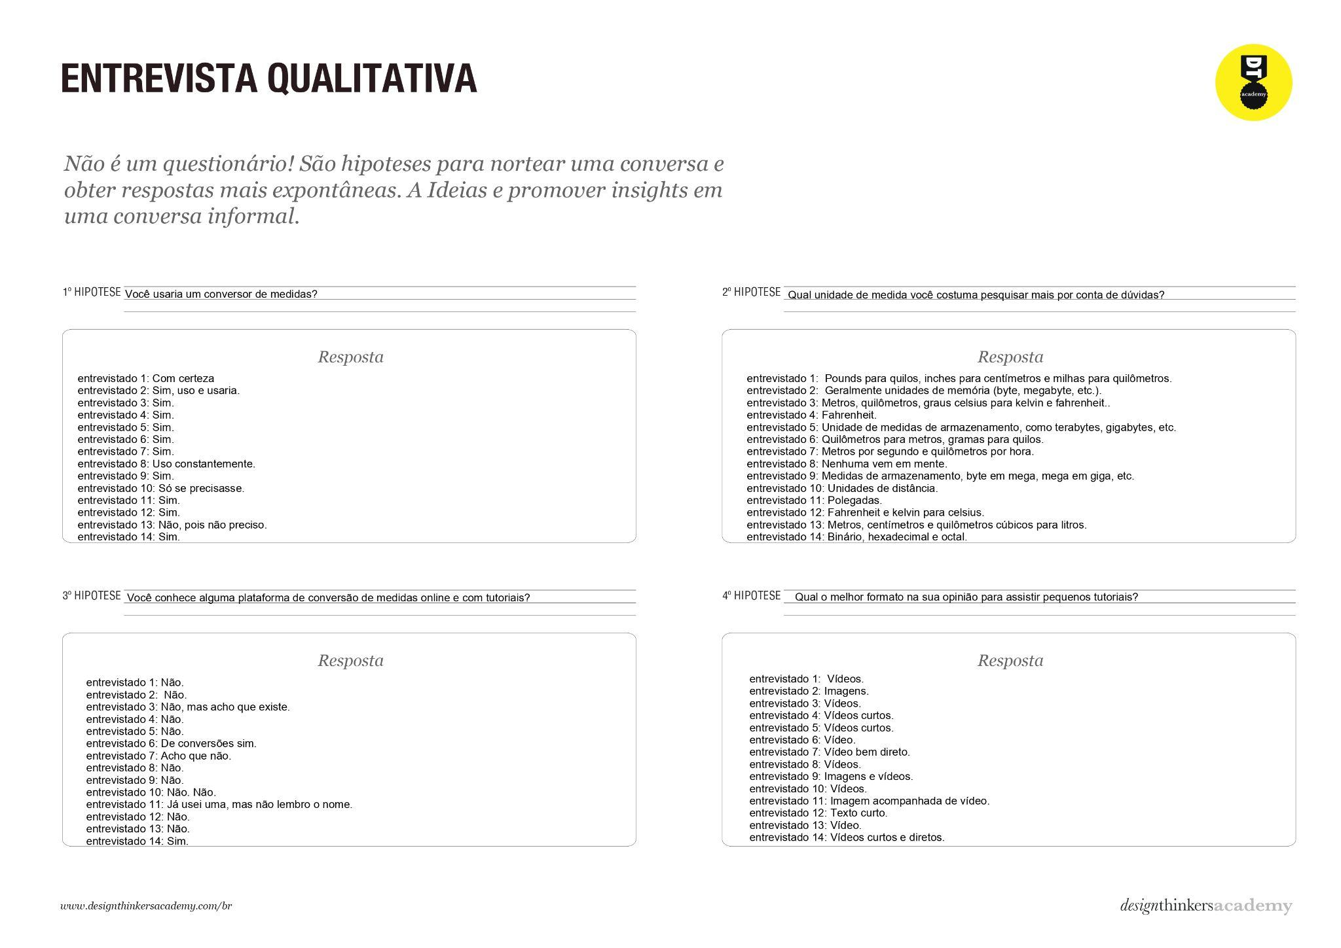

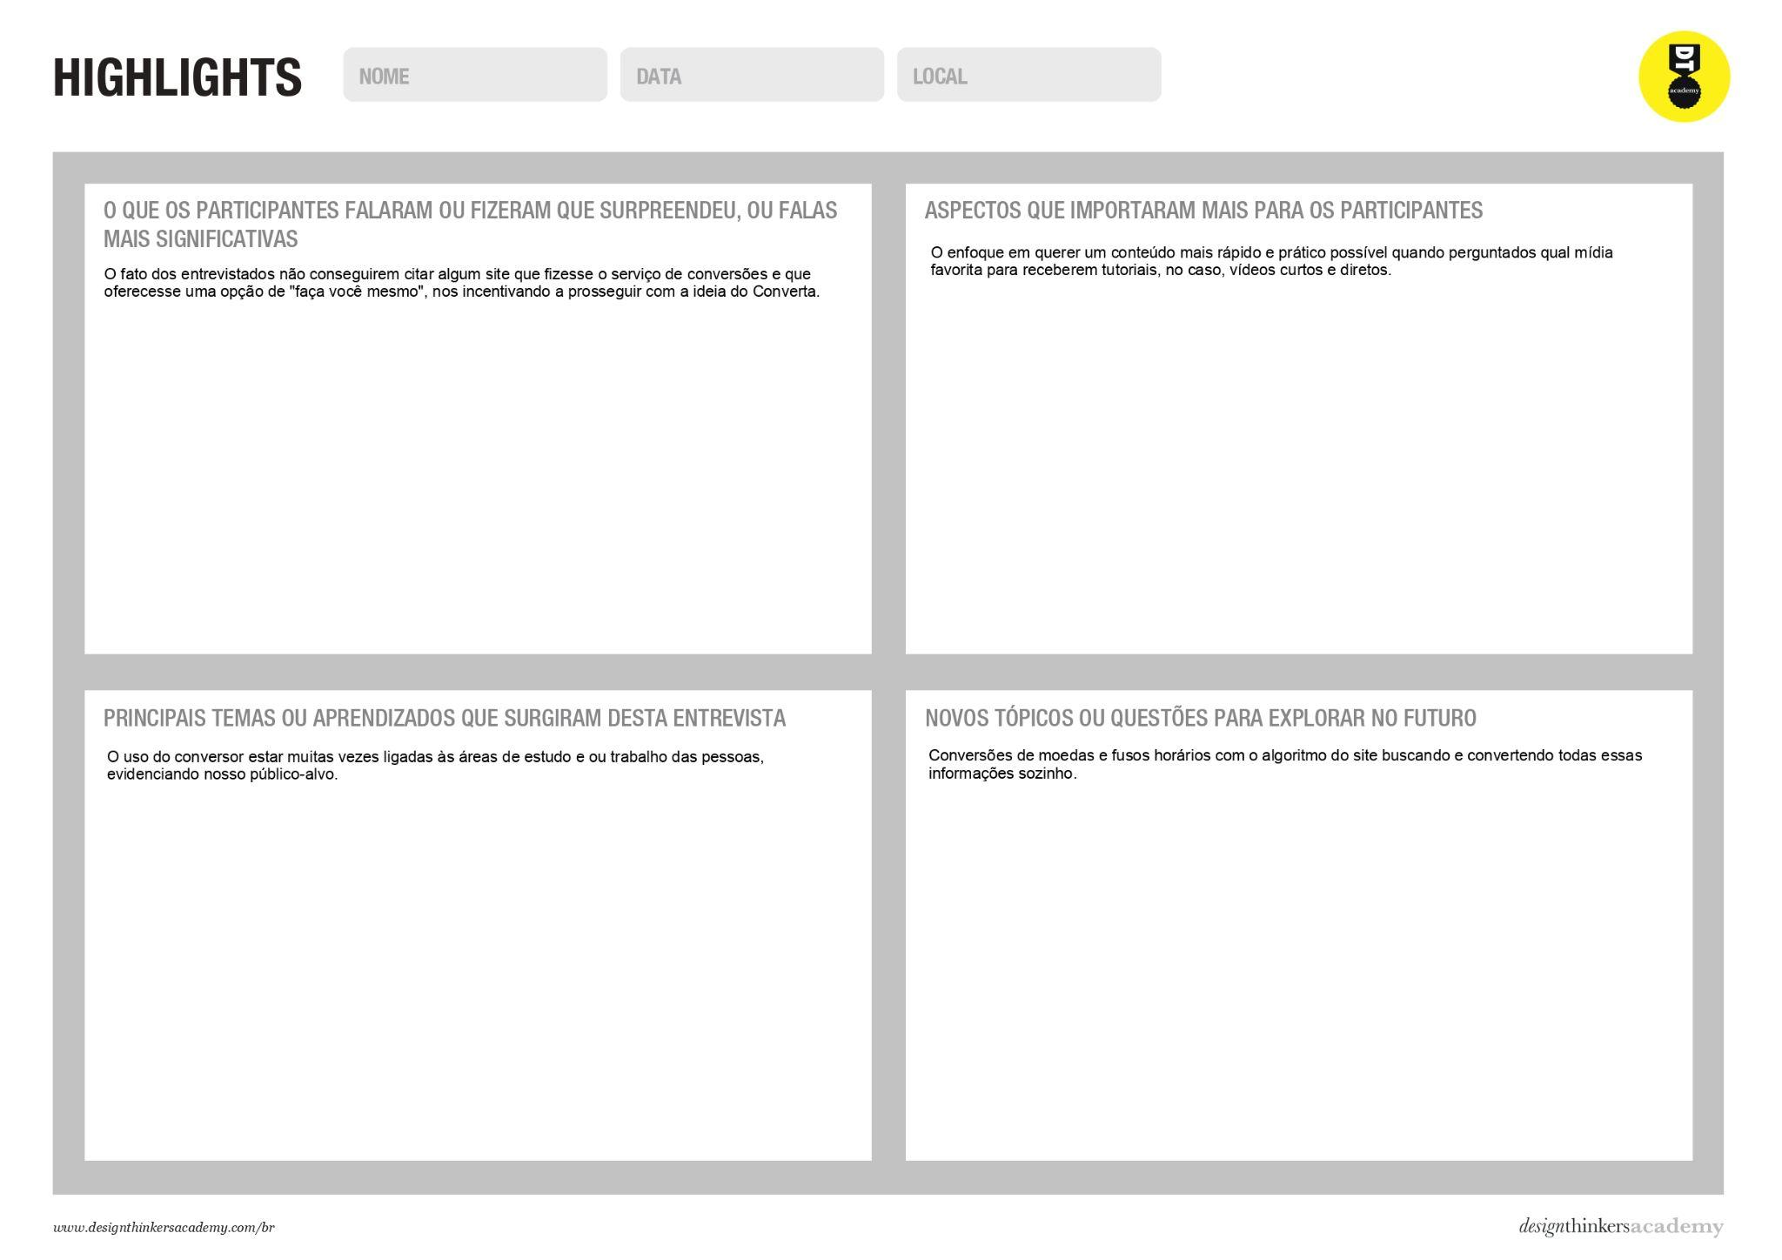

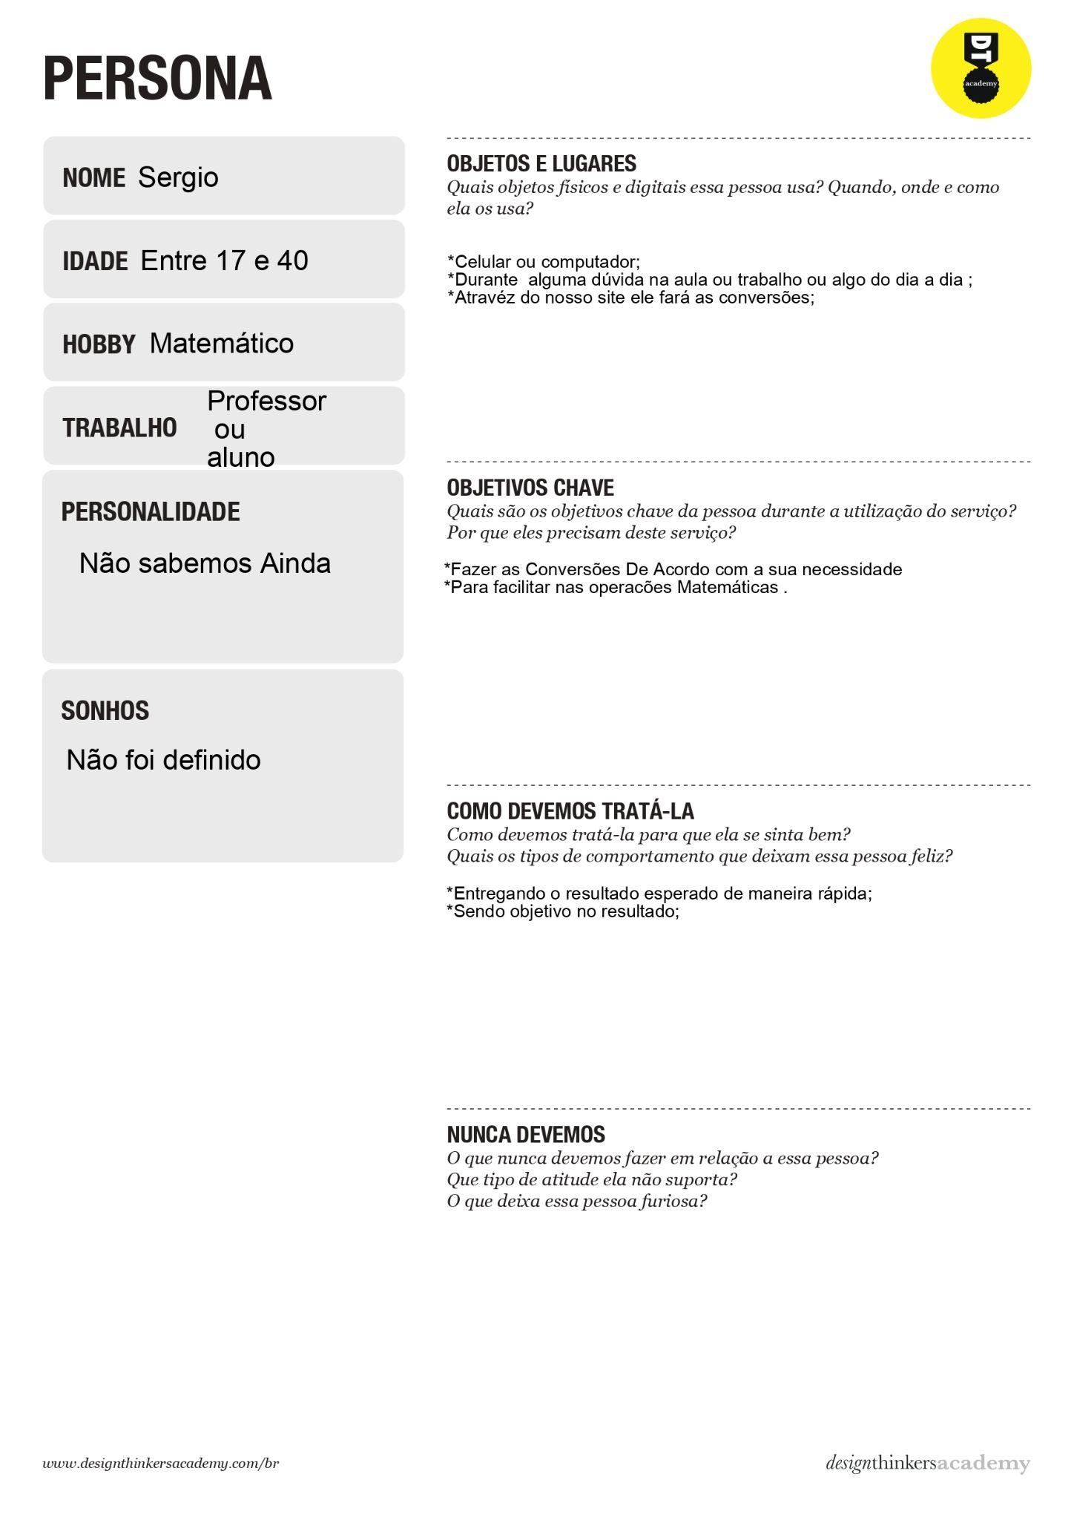

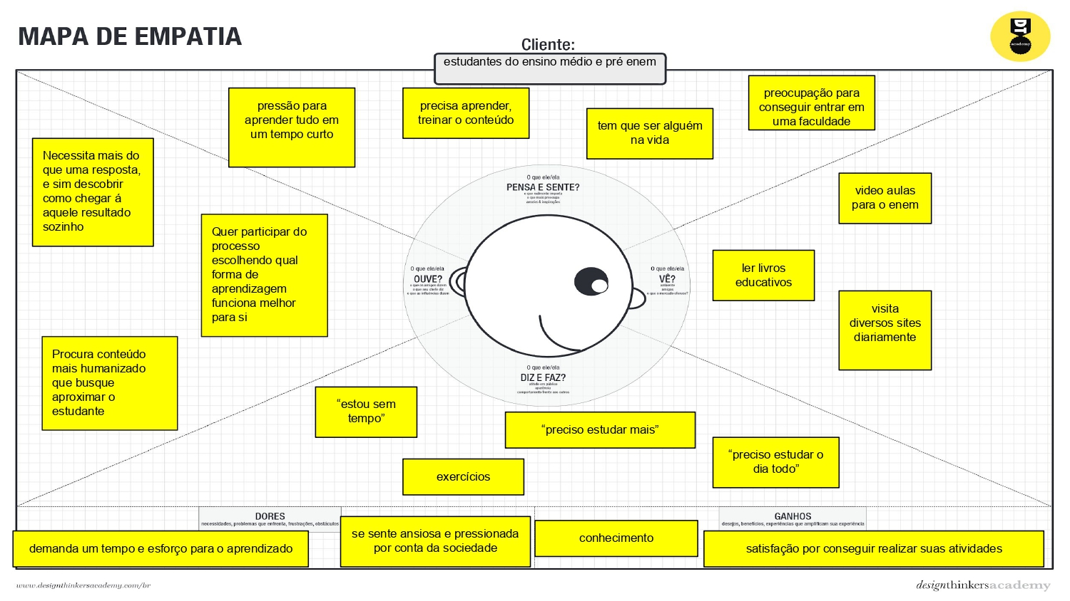

**Step 3**

